中国机械工程学会无损检测分会无损检测3级人员十年到期资格考证班通知

中国机械工程学会无损检测分会准备于11月2日-6日重启无损检测人员3级人员十年到期重新认证培训考试工作。因疫情防控工作需要，此次3级人员十年到期重新认证报名人数提供50个名额（疫情中高风险地区人员请勿报名），请需要参加的学员通过学会网站www.chsndt.org 于10月27日上午9：00进行网上报名登记，额满为止，本学会将报名成功的学员名单于10月28日公布在学会网站首页，届时学员可进行查询，如未在名单上的学员请勿前来参加，本学会将不予接待，请大家予以配合。
培训由本学会秘书处组织安排，考试由本学会资格认证委员会负责。合格者颁发与国际无损检测委员会资格认证互认体系的中国机械工程学会无损检测分会无损检测人员资格证书（符合 ISO9712-2012 标准要求）。
复习及 考试具体安排：
11月2 日 上午 8：30~下午 4：30 报到
11月 3日 上午8:30超声复习，下午1:00射线复习
11月 4日 上午8:30磁粉复习，下午1:00渗透复习
11月5日 上午8:30超声考试，下午1:00射线考试
11月6日 上午8:30磁粉考试，下午1:00渗透考试

3级10年到期重新认证考试，持证人员须成功完成所申请方法中至少20题门类题目，以突显其现有的无损检测技术水平、标准、法规和应用能力。认证机构还可根据认证计划的要求选择5题附加题进行考核。
如果持证人员重新考试的成绩未能达到70%以上，最多可允许两次重新认证考试。所有考试必须在12个月内完成，除非认证机构可以延长其时间。
前来参加3级人员十年到期重新认证的学员，务必遵守并签署以下疫情防控措施（承诺书），如有违反承诺书中的规定，所造成的一切后果，将追究相应法律以及法规责任。
如有变化，以当时通知为准 。
报到地点：中国机械工程学会无损检测分会秘书处
上海市辉河路 100 号 3 号楼 6 楼 606 室

背景材料：报考人员在考前需提供本人的身份证复印件，学历证明复印件和3 级原件及复印件，道德行为准则各一份，并提供雇主盖章同意报考的申请表一份，每种方法需提供 3 张一寸近照。
收费： 3000元/证（含证书费700元/证），有效期为5年，延期5年。
考生可向学会秘书处购买考试必备参考标准汇编（100 元/册）。培训和考试期间食宿费自理。培训考试费接收银行转账或现金支付。
学会收款账号
单位名称：上海材料研究所
收款银行：中国银行上海市大柏树支行
银行帐号：448159250899
特别注意：为避免差错，请不要使用支付宝和ATM汇款，银行转账时，汇款备注栏内必须注明“无损学会”及汇款“单位”或“姓名”、“用途”
关于开票事宜的紧急通知
自 5 月 1 日起本学会的开票业务将有所调整， 营业税发票统一改
成增值税发票。 前来办理业务的企业或学员需要提供增值税发票信息，
具体信息如下：
1）单位名称
2）开户银行
3）银行账号
4）税号
5）地址
6）邮编
7）电话
8）联系人
注: 只有以公司名义支付并提供上述信息才能开具可以抵扣的增值税发票，如无法提供以上完全信息，或以个人名义汇款则开具普通增值税发票，此类发票无法抵扣，但必须提供公司或个人名称。
发票一旦开出则无法办理退换手续。
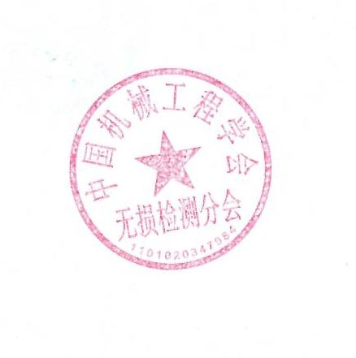
请务必从网上下载重新认证申请表和道德行为准则。学会网址是：www.chsndt.org
联系人：季敬元，王莹赟，朱亚青；地址：上海市辉河路 100 号 3 号楼 6 楼，
无损检测分会秘书处；邮编：200437；电话/传真：021-55057699，021-65550277；
E-mail 地址： chsndt2008@163.com
中国机械工程学会无损检测分会
2020/10/23

线下培训、考试疫情防控常态化防护措施（承诺书）
1. 学员、教师、考官等相关人员在近14天内接触过发热咳嗽的人员，不能参加培训或考试。
2. 学员、教师、考官等相关人员自身有发热或咳嗽乏力等症状，不能参加培训或考试。
3. 学员、教师、考官等相关人员在“支付宝”或者“微信”APP中搜索相关健康码，如实填写信息，并激活领码。健康码显示为绿色方能参加培训或考试。
4. 参加培训或考试的学员、教师、考官等相关人员，途中应尽量避开经停中高风险区车次或航班，加强自身防护。
5. 参加培训或考试的学员、教师、考官等相关人员，在培训或考试期间需听从本地防疫人员指挥和安排，积极配合本地防疫人员的工作。
6.培训机构负责人需要每天对学员、培训教师、考官等相关人员进行2次测温，上午和下午各一次，如体温超过37。C则不能参加培训或考试，且及时就医，并做好记录。待培训考试结束后，必须将此记录与考试相关文件一并提交至总会进行备案。
7.参加培训或考试的相关人员，需要间隔1.5米以上社交距离。
8.参加培训或考试的相关人员除就餐时间外，必须全程佩戴口罩。
9.培训相关人员在用餐时，须进行分餐制，如提供盒饭.就餐时可以脱下口罩，但不要进行交流，用餐完毕后，立刻戴上口罩。
10.培训机构需要提供杀菌免洗洗手液、75%酒精，以供学员及时洗手。
11.培训机构需要每天对培训教室或场地进行全面消毒，并做好记录。待培训考试结束后，必须将此记录一并与考试相关文件，提交至总会。
12. 线下培训应指定专门的负责人员，充分了解学员的来源地以及健康信息。中高风险地区的学员还需提供4天内核酸检测为阴性的报告，方能参加培训或考试。
本人承诺，严格遵守以上规定和措施！
承诺人_______
日期：_______

